Проект
АДМИНИСТРАЦИЯ ЛЕНИНГРАДСКОЙ ОБЛАСТИ
КОМИТЕТ ПО КУЛЬТУРЕ ЛЕНИНГРАДСКОЙ ОБЛАСТИ

ПРИКАЗ

«___»____________2018 г. №_______________
г. Санкт-Петербург

О включении выявленного объекта культурного наследия
«Церковь Свт. Николая Чудотворца», местонахождение объекта: Ленинградская область, Волосовский район, д. Ильеши,
в единый государственный реестр объектов культурного наследия (памятников истории и культуры) народов Российской Федерации в качестве объекта культурного наследия регионального значения, утверждении границ его территории и установлении предмета охраны

В соответствии со ст. 3.1, 9.2, 18, 33 Федерального закона от 25 июня 2002 года № 73-ФЗ «Об объектах культурного наследия (памятниках истории и культуры) народов Российской Федерации», ст. 4 областного закона Ленинградской области от 25 декабря 2015 года № 140-оз «О государственной охране, сохранении, использовании и популяризации объектов культурного наследия (памятников истории и культуры) народов Российской Федерации, расположенных на территории Ленинградской области», п. 2.2.2. Положения о комитете по культуре Ленинградской области, утвержденного постановлением Правительства Ленинградской области от 24 октября 2017 года № 431, на основании актов государственных историко-культурных экспертиз, выполненных аттестованным экспертом Н.Б. Глинской (приказы Министерства культуры Российской Федерации от 19.12.2013 г. № 2123, от 07.12.2016 г. № 2678) экспертной организацией ООО «Темпл Групп» (аттестованный эксперт В.Э. Трушковский, приказ Министерства культуры Российской Федерации от 16.06.2015 г. № 1793, от 20.03.2017 г. № 322)
п р и к а з ы в а ю:
- Включить выявленный объект культурного наследия «Церковь Свт. Николая Чудотворца» в единый государственный реестр объектов культурного наследия (памятников истории и культуры) народов Российской Федерации в качестве объекта культурного наследия (памятник) регионального значения с наименованием «Церковь Святителя Николая Чудотворца», XV-XVI вв. (дер.), 1792-1798 гг. (кам.), 1825-1832 гг. (перестроена), 1855-1864 гг. (перестроена), арх. К.Е. Егоров, К.И. Брандт, местонахождение объекта: Ленинградская область, Волосовский муниципальный район, Зимитицкое сельское поселение, д. Ильеши, д. 26.
- Утвердить границы территории и правовой режим использования земельных участков в границах территории памятника согласно приложению № 1 к настоящему приказу.
- Установить предмет охраны памятника согласно приложению № 2 к настоящему приказу.
- Исключить выявленный объект культурного наследия, указанный в п. 1 настоящего приказа, из перечня выявленных объектов культурного наследия, расположенных на территории Ленинградской области, утвержденного приказом комитета по культуре Ленинградской области от 01 декабря 2015 года № 01-03/15-63.
- Отделу по осуществлению полномочий Ленинградской области в сфере объектов культурного наследия департамента государственной охраны, сохранения и использования объектов культурного наследия комитета по культуре Ленинградской области:
- обеспечить внесение сведений об объекте культурного наследия регионального значения, указанном в п. 1 настоящего приказа, в единый государственный реестр объектов культурного наследия (памятников истории и культуры) народов Российской Федерации;
- направить письменное уведомление собственнику или иному законному владельцу выявленного объекта культурного наследия, указанного в п. 1 настоящего приказа, земельного участка в границах территории объекта культурного наследия регионального значения, указанного в п. 1 настоящего приказа;
- копию настоящего приказа направить в сроки, установленные действующим законодательством, в территориальный орган федерального органа исполнительной власти, уполномоченный Правительством Российской Федерации на осуществление государственного кадастрового учета, государственной регистрации прав, ведение Единого государственного реестра недвижимости и предоставление сведений, содержащихся в Едином государственном реестре недвижимости.
- Отделу взаимодействия с муниципальными образованиями, информатизации и организационной работы комитета по культуре Ленинградской области обеспечить размещение настоящего приказа на сайте комитета по культуре Ленинградской области в информационно-телекоммуникационной сети «Интернет».
- Настоящий приказ вступает в силу со дня его официального опубликования.
- Контроль за исполнением настоящего приказа возложить на заместителя начальника департамента государственной охраны, сохранения и использования объектов культурного наследия комитета по культуре Ленинградской области.

Председатель
комитета по культуре Е.В. Чайковский

Приложение 1
к Приказу комитета по культуре
Ленинградской области
от «__» ________ 2018 г. № ____

Границы территории объекта культурного наследия
«Церковь Святителя Николая Чудотворца», местонахождение объекта: Ленинградская область, Волосовский муниципальный район, Зимитицкое сельское поселение, д. Ильеши, д. 26

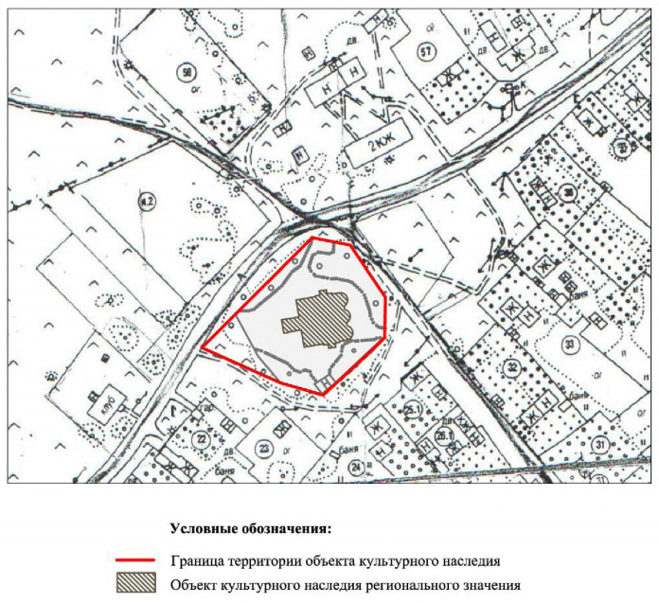

Описание границ территории объекта культурного наследия
«Церковь Святителя Николая Чудотворца», местонахождение объекта: Ленинградская область, Волосовский муниципальный район, Зимитицкое сельское поселение, д. Ильеши, д. 26

Граница территории объекта культурного наследия проходит от точки 1 до точки 2 в юго-восточном направлении земель общего пользования деревни Ильеши; далее от точки 2 до точки 3 в восточном направлении земель общего пользования деревни Ильеши; далее от точки 3 до точки 4 в северо-восточном направлении вдоль земель общего пользования деревни Ильеши; далее от точки 4 до точки 5 в северном направлении вдоль земель общего пользования деревни Ильеши; далее от точки 5 до точки 6 в северо-западном направлении вдоль внутридеревенского проезда; далее от точки 6 до точки 7 в северо-западном направлении; далее от точки 7 до точки 1 в юго-западном направлении.

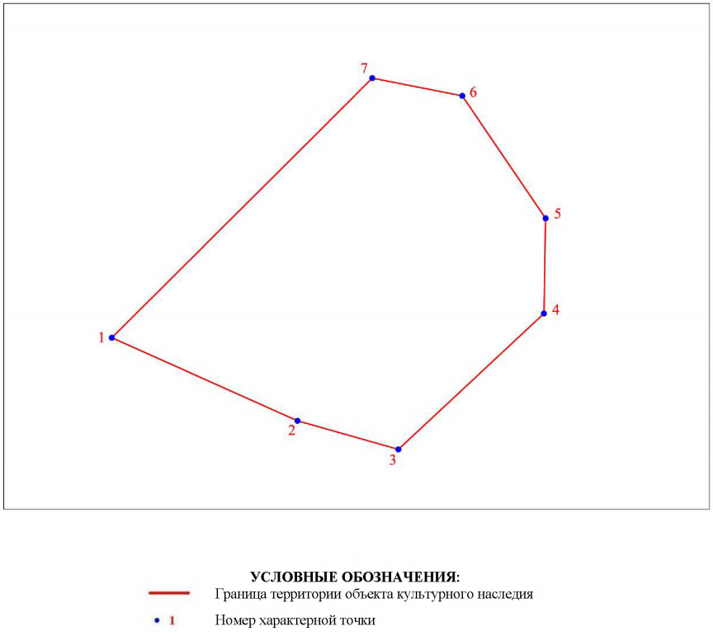

Координаты характерных поворотных точек границ территории
объекта культурного наследия Церковь Святителя Николая Чудотворца», местонахождение объекта: Ленинградская область, Волосовский муниципальный район, Зимитицкое сельское поселение, д. Ильеши, д. 26

№ характерной точки | Координаты характерных точек в местной системе координат СК 1963 зона 3
 | Х | Y
1 | 6589223,41 | 146007,27
2 | 6589195,49 | 146054,95
3 | 6589193,60 | 146074,86
4 | 6589219,28 | 146108,23
5 | 6589241,22 | 146111,21
6 | 6589269,01 | 146088,61
7 | 6589273,34 | 146071,47

Правовой режим использования земельных участков в границах территории объекта культурного наследия «Церковь Святителя Николая Чудотворца», местонахождение объекта: Ленинградская область, Волосовский муниципальный район, Зимитицкое сельское поселение, д. Ильеши, д. 26

- На территории памятника запрещаются: строительство объектов капитального строительства и увеличение объёмно-пространственных характеристик существующих на территории памятника объектов капитального строительства; проведение земляных, строительных, мелиоративных и иных работ, за исключением работ по сохранению объекта культурного наследия или его отдельных элементов, сохранению историко-градостроительной или природной среды объекта культурного наследия.
- На территории памятника разрешается ведение хозяйственной деятельности, не противоречащей требованиям обеспечения сохранности объекта культурного наследия и позволяющей обеспечить функционирование объекта культурного наследия в современных условиях.
- Запрещается использовать территорию объекта культурного наследия:
под склады и объекты производства взрывчатых и огнеопасных материалов, предметов и веществ, загрязняющих интерьер объекта культурного наследия, его фасад, территорию и водные объекты и (или) имеющих вредные парогазообразные и иные выделения;
под объекты производства, имеющие оборудование, оказывающее динамическое и вибрационное воздействие на конструкции объекта культурного наследия, независимо от мощности данного оборудования;
под объекты производства и лаборатории, связанные с неблагоприятным для объекта культурного наследия температурно-влажностным режимом и применением химически активных веществ.

Приложение 2
к Приказу комитета по культуре
Ленинградской области
от «__» ______ 2018 г. № ______

Предмет охраны
объекта культурного наследия
«Церковь Святителя Николая Чудотворца», местонахождение объекта: Ленинградская область, Волосовский муниципальный район, Зимитицкое сельское поселение, д. Ильеши, д. 26

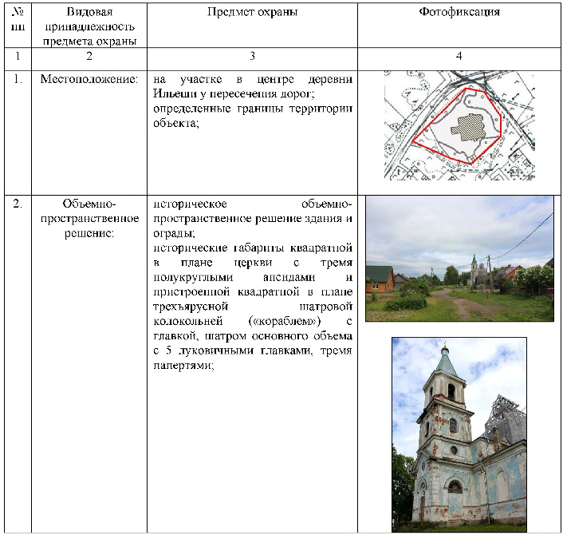

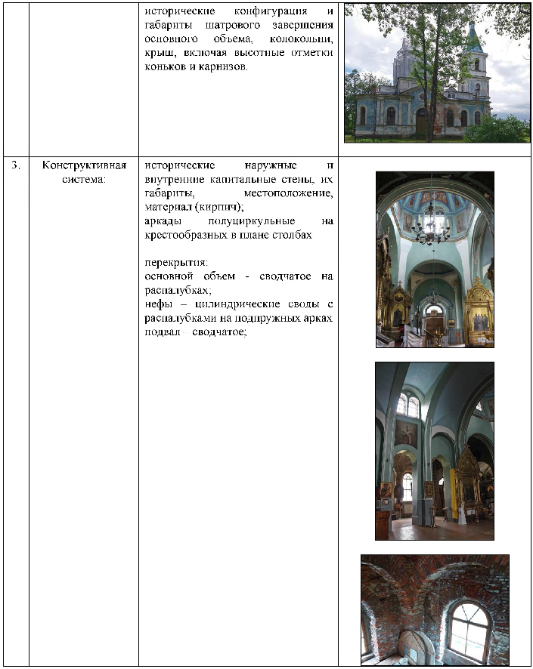

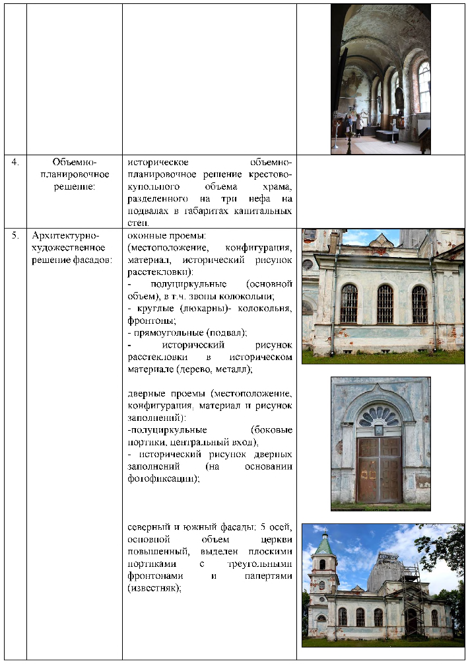

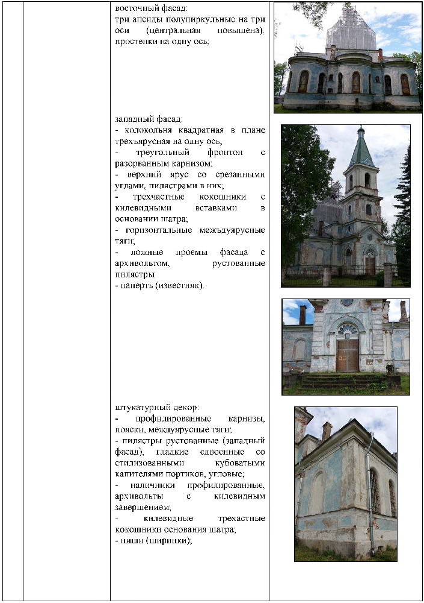

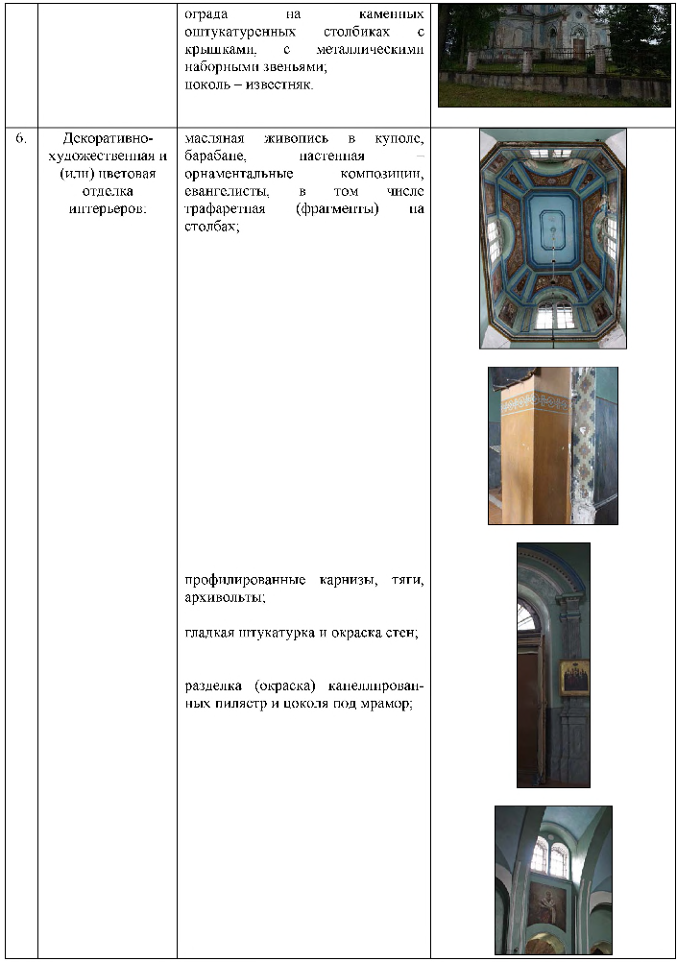

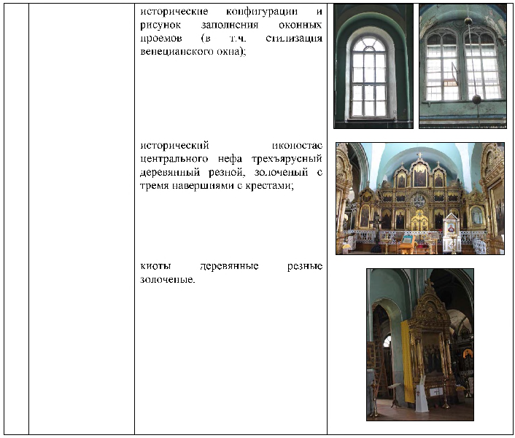

Подготовлено:
Главный специалист отдела по осуществлению полномочий Ленинградской области в сфере объектов культурного наследия департамента государственной охраны, сохранения и использования объектов культурного наследия комитета по культуре Ленинградской области

_________________А.Е. Смирновой

Согласовано:
Начальник департамента государственной охраны, сохранения и использования объектов культурного наследия комитета по культуре Ленинградской области

__________________А.Н. Карлов

Заместитель начальника департамента государственной охраны, сохранения и использования объектов культурного наследия комитета по культуре Ленинградской области

__________________ Г.Е. Лазарева

Начальник отдела по осуществлению полномочий Ленинградской области в сфере объектов культурного наследия департамента государственной охраны, сохранения и использования объектов культурного наследия комитета по культуре Ленинградской области

_____________________ С.А. Волкова

Начальник сектора правового обеспечения департамента государственной охраны, сохранения и использования объектов культурного наследия комитета по культуре Ленинградской области
_____________________О.А. Лавриненко

Ознакомлен:
Заместитель начальника департамента государственной охраны, сохранения и использования объектов культурного наследия комитета по культуре Ленинградской области

__________________ Г.Е. Лазарева

Начальник отдела по осуществлению полномочий Ленинградской области в сфере объектов культурного наследия департамента государственной охраны, сохранения и использования объектов культурного наследия комитета по культуре Ленинградской области

__________________С.А. Волкова

Начальник отдела взаимодействия с муниципальными образованиями, информатизации и организационной работы комитета по культуре Ленинградской области

__________________Т.П. Павлова

Главный специалист отдела по осуществлению полномочий Ленинградской области в сфере объектов культурного наследия департамента государственной охраны, сохранения и использования объектов культурного наследия комитета по культуре Ленинградской области

_________________А.Е. Смирнова

